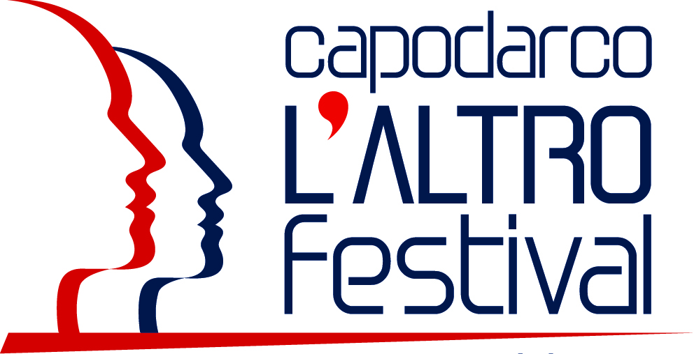
Comunicato stampa
20 giugno 2018

Capodarco L’Altro Festival, i fratelli D'Innocenzo e Max Tortora nella "terra dell'abbastanza"

Apertura ufficiale dell'edizione 2018. Un pubblico attento e numeroso si è lasciato coinvolgere nel dramma di Mirko e Manolo e nella loro carriera criminale, raccontata senza sconti. "Abbastanza", dimensione che porta ad essere consapevoli di quello che si ha, senza ricercare status symbol vuoti. E' il giorno di "Lazzaro Felice"
CAPODARCO - Un festival dei sentimenti, un ulteriore tassello alla rete che la Comunità di Capodarco è in grado di tessere sul territorio, uno sguardo attento sull' "altro", a quell'umanità fragile, che film-maker e registi raccontano, con linguaggi e temi differenti, nelle opere protagoniste della kermesse. E’ questo il valore del Capodarco L’Altro Festival nelle parole delle autorità che hanno portato il loro saluto nella giornata di apertura dell’edizione 2018: il Prefetto di Fermo Maria Luisa D'Alessandro, il Vicesindaco del Comune di Fermo Francesco Trasatti, il Consigliere della Regione Marche Francesco Giacinti in rappresentanza anche del Presidente della Regione Luca Ceriscioli, l'Ombudsman regionale Andrea Nobili.
Come scrive don Vinicio Albanesi nella brochure del festival "in un momento, come il presente, che sembra trascurare il mondo del sociale, il festival assume un significato di incoraggiamento e di intelligenza. È la risposta che anche le professioni artistiche sono attente alla vita reale, con particolare attenzione alle criticità e alle buone prassi. Un’immersione di umanità che fa bene alla sensibilità e all’impegno".
Il pubblico attento e numeroso si è lasciato coinvolgere nel dramma di Mirko e Manolo, nella loro carriera criminale, raccontata senza sconti. Dopo la proiezione l’incontro con Fabio e Damiano D’Innocenzo e Max Tortora (il padre di Manolo nel film) intervistati dal critico cinematografico Dario Zonta per capire la genesi del film, la loro storia di registi, il loro universo culturale di riferimento. A partire dalla scelta del titolo, che i registi lasciano all'interpretazione degli spettatori, sottolineando che “abbastanza” è una dimensione che porta ad essere consapevoli di quello che si ha, senza ricercare status symbol vuoti, che generano frustrazione. Hanno poi raccontato dell’incontro con Max Tortora. “Ci siamo sentiti” spiegano i tre protagonisti della serata. L’attore, calato perfettamente nel ruolo drammatico, racconta di aver conosciuto personaggi come il padre di Manolo e che da subito ha pensato che "era tutto già scritto" e che "poteva farlo”. Per Max Tortora poi il piacere umano e professionale di lavorare con registi giovani e di grande talento e attori "nati imparati".
A chiudere la serata anche la degustazione a cura del Salumificio Ciccarelli di Ciccarelli M.& C e della Cantina Guido Cocci Grifoni & C., alla presenza di Angelo Serri, direttore di Tipicità e Paola Cocci Grifoni. Per ribadire un’alleanza nel voler promuovere le tipicità locali e l'impegno dei produttori. Il Festival è tappa del "Grand tour delle Marche", circuito esperienziale con bel 30 appuntamenti in tutta la regione.

Oggi la proiezione di “Lazzaro Felice”. Protagonista della seconda serata il film di Alice Rohrwacher, candidato a ben tre Nastri d’Argento e premiato al Festival del cinema di Cannes per la migliore sceneggiatura. Sarà presente la regista mentre non ci sarà Alba Rohrwacher, trattenuta da impegni di lavoro, che sarà però in collegamento per un saluto al Festival.

